Documentación ejercicio 1 base de datos
Ejercicio 1, apartado e:
Elimina el segundo registro de la tabla.
Tabla con el segundo registro:
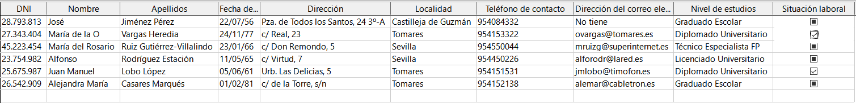
Tabla sin el segundo registro:

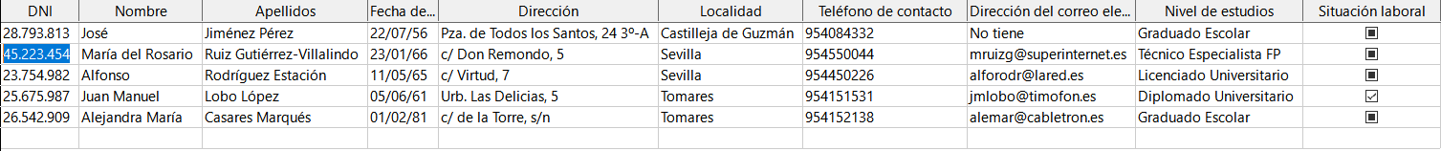
apartado f:
Modifica el primer registro: el nombre del alumno no es José sino Manuel.
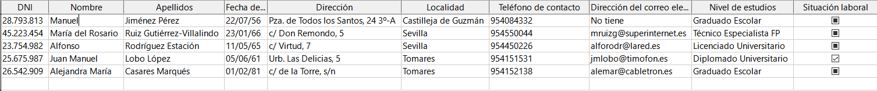
Apartado g:
Usando la herramienta Buscar, localiza el registro con DNI: 23.754.982

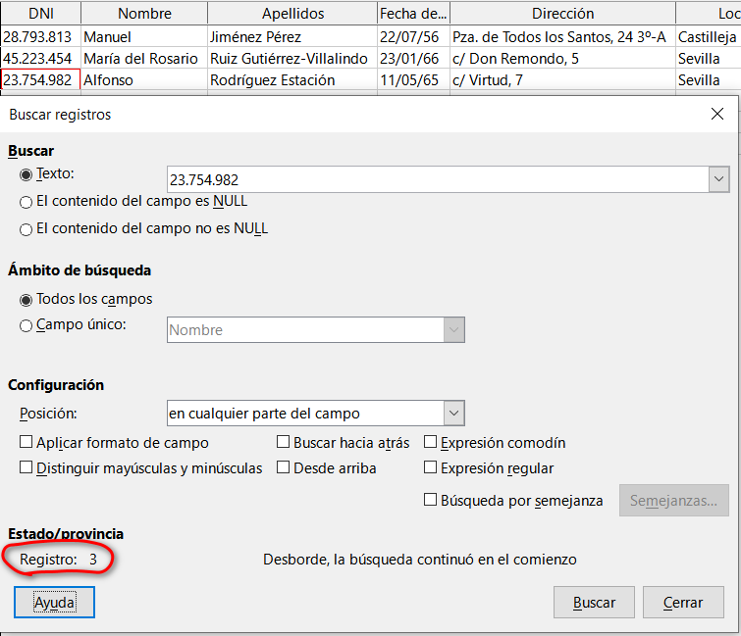

Apartado i:
Ordena la tabla por el campo DNI.
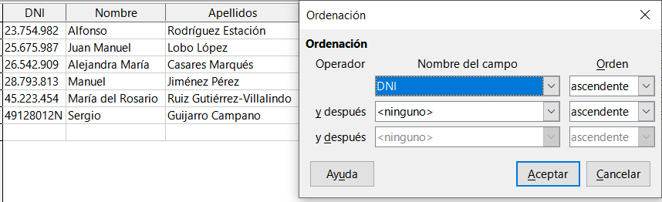
Ejercicio 3 apartado c:
Sin salir del formulario, y usando el botón Buscar de la barra de herramientas, localiza el registro cuyo DNI es 32.543.103
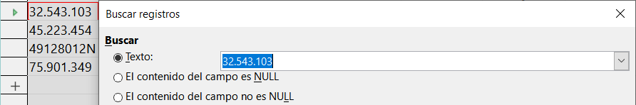
Ejercicio 3 apartado d:
Una vez situado en el registro señalado en el apartado anterior, cambia su situación laboral, ya que el alumno ha encontrado empleo
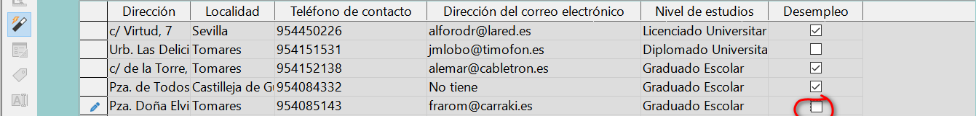
Ejercicio 3 apartado e:
Localiza el registro cuyo DNI es 75.901.349 y elimínalo desde el formulario.
Primero lo localizo con el buscador:
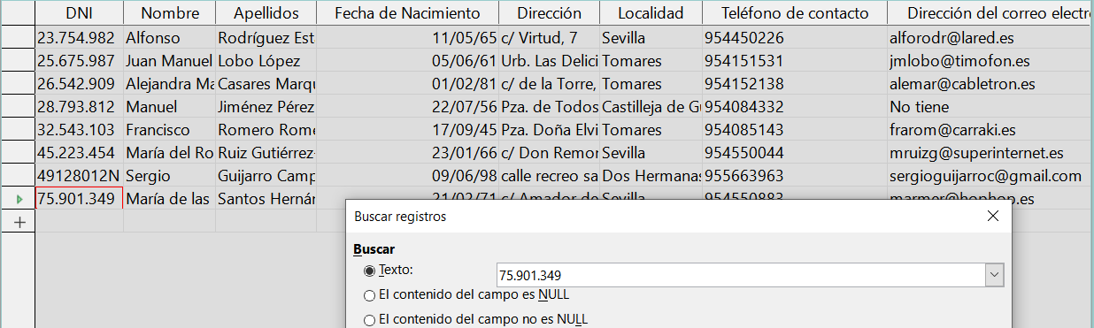

Y luego lo elimino:

